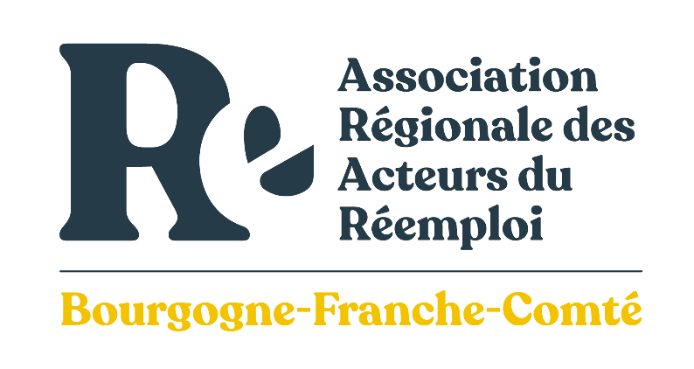

LE DIAGNOSTIC

TERRITORIAL

1ère étape pour créer une Ressourcerie/Recyclerie

Préambule

Dans le cadre du développement de votre projet de Ressourcerie/Recyclerie, l’Association Régionale des Acteurs du Réemploi de Bourgogne-Franche-Comté (ARAR BFC) est en mesure de vous accompagner et de vous apporter son expertise.

Vous venez de prendre contact avec nous et ainsi, d’être identifié en tant que porteur⸱euse de projet de Ressourcerie/Recyclerie. Nous vous avons transmis le pack projet comprenant :

1. Une description de l’activité de Ressourcerie
2. La Charte des Ressourceries du Réseau National des Ressourceries et Recycleries (RNRR)
3. Le pré-diagnostic territorial
4. Le guide « Créer une ressourcerie/recyclerie sur son territoire » du Réseau Régional des Ressourceries et Recycleries de Provence-Alpes-Côte d’Azur

Ces documents, ainsi que d’autres que vous trouverez sur le site Internet (Observatoire national et régional du réemploi solidaire, les catalogues de formation, etc.), constituent des outils techniques précis et professionnels qui vous permettront de mener à bien votre projet de Ressourcerie/Recyclerie.

Que vous soyez une collectivité territoriale, une association déjà constituée ou un porteur de projet individuel, nous vous conseillons de remplir cette trame de présentation de projet qui va vous permettre de :

1. Bien maîtriser le concept de Ressourcerie/Recyclerie
2. Prendre en compte l’organisation de la gestion des déchets sur votre territoire
3. Connaître les structures de réutilisation/réemploi et les filières de recyclage de votre territoire
4. Connaître les structures de sensibilisation à l’environnement de votre territoire
5. Construire votre projet de Ressourcerie/Recyclerie en adéquation avec le tissu local

La réalisation de ce dossier « Diagnostic territorial » est une première étape essentielle pour un montage de projet efficace et cohérent. En vous posant ces différentes questions, vous allez pouvoir construire votre projet et l’affiner au fur et à mesure. Ce dossier synthétique pourra être transmis à différents organismes que nous vous conseillons de contacter (votre direction régionale de l’ADEME, le Conseil régional, le Conseil départemental, votre collectivité territoriale en charge de la collecte et du traitement des déchets, votre commune, etc.).

Les notions d’ancrage territorial et de partenariat sont essentielles dans un projet de Ressourcerie/Recyclerie, en effet celle-ci est un véritable acteur dans le schéma de gestion des déchets d’un territoire.

Présentation du porteur de projet

**Région :** Bourgogne-Franche-Comté

**Département**:

**Type de porteur de projet (association, collectivité, porteur individuel…)**:

**Si vous êtes une collectivité territoriale, type de votre collectivité** :

**Si vous êtes une collectivité territoriale ou une association, nom de votre structure** :

**Nom et prénom du porteur de projet / de la personne référente** :

**Fonction** :

**Adresse postale** :

**Code Postal** :

**Ville** :

**Téléphone** :

**E-mail** :

**Présentez en quelques mots votre démarche (genèse de votre projet)** :

Présentation du projet

**1. Etat des lieux**

Il est primordial pour mener à bien votre projet de Ressourcerie/Recyclerie de bien connaître le système de gestion des déchets encombrants ménagers et les structures de réutilisation/réemploi et de sensibilisation à l’environnement de votre territoire. La prise en compte de l’existant est essentielle pour un montage de projet efficace et pertinent, notamment en termes d’ancrage territorial et de partenariats.

GESTION DES DÉCHETS ET DES ENCOMBRANTS SUR VOTRE TERRITOIRE :

Gestion des déchets et des encombrants sur votre territoire :

• Nom de l’EPCI (Etablissement Public de Coopération Intercommunale) qui a la compétence collecte des déchets encombrants :

• Nombre de communes :

• Nombre d’habitants :

• Type de milieu :

• Quel est le tonnage de déchets encombrants collectés sur le territoire, tous types de collecte confondus ?

• Quel est le devenir des déchets encombrants (réutilisation/réemploi, recyclage, enfouissement, incinération, etc.) ?

• Quelle est la répartition entre réutilisation/réemploi, recyclage, enfouissement et incinération ?

• Nom de l’EPCI qui a la compétence traitement des déchets encombrants (si différent de collecte) :

Collecte en porte-à-porte :

• Existe-il une collecte des encombrants en porte-à-porte ?

• Si oui, qui la réalise ?

• Fréquence (nombre de fois par an) :

• Tonnage collecté annuellement :

• Quel est le devenir des déchets encombrants ? (réutilisation/réemploi, recyclage, enfouissement, incinération, etc.)

Collecte sur rendez-vous :

• Existe-il une collecte des encombrants sur rendez-vous ?

• Si oui, qui la réalise ?

• Fréquence (nombre de fois par an) :

• Tonnage collecté annuellement :

• Quel est le devenir des déchets encombrants ? (réutilisation/réemploi, recyclage, enfouissement, incinération, etc.)

Apports volontaires en déchèterie :

• Nombre de déchèteries du territoire :

• Qui les exploite ?

• Tonnage de déchets encombrants (ou tout-venant) de l’ensemble des déchèteries, par an :

• Quel est le devenir des déchets encombrants ? (réutilisation/réemploi, recyclage, enfouissement, incinération, etc.)

STRUCTURES DE RÉEMPLOI / RÉUTILISATION SUR VOTRE TERRITOIRE :

• Quelles sont les structures de réutilisation/réemploi présentes sur votre territoire ?

• Sur quels types de déchets travaillent-elles ? (encombrants, DEA, D3E, textile, cycles, DAE, etc.)

• Quelles sont leurs caractéristiques (statut, taille, organisation des fonctions collecte, valorisation, et revente, etc.) ?

• Décrivez le type de partenariat entre les structures de réemploi et les collectivités territoriales (conventions, contrats, marchés, accord oral, etc.).

STRUCTURES SENSIBILISATION À L’ENVIRONNEMENT :

• Quelles sont les structures de votre territoire œuvrant dans le domaine de la Sensibilisation à l’Environnement ?

• Quels sont leurs champs d’action (énergie, déchets, eau, écocitoyenneté, etc.) ?

• Avec quels types de publics travaillent-elles (grand public, scolaires, maisons de retraite, entreprises, etc.) ?

• Quelles sont leurs caractéristiques (statut, taille, types d’animations, etc.) ?

• Décrivez le type de partenariats entre les structures de sensibilisation à l’environnement et les collectivités territoriales.

**2. Description du projet**

• Quels types de collecte envisagez-vous de mettre en place (collecte en porte-à-porte, collecte sur rendez-vous, collecte sur déchèterie, apport volontaire) ?

• Quels types de valorisation envisagez-vous de mettre en place (nettoyage, réparation, valorisation artistique, recyclage, etc.) ?

• Quels types d’ateliers souhaitez-vous mettre en place (bibelots, vaisselle, cycles, meubles, D3E, etc.) ?

• Quels types de vente envisagez-vous de mettre en place (vente réutilisation/réemploi en magasin, sur Internet ou sur commande, vente de matières recyclées, etc.) ?

• Quels types de sensibilisation à l’environnement envisagez-vous de mettre en place (ateliers de création, conférences, visites, animations, etc.) ?

• Envisagez-vous de travailler sur d’autres types de déchets, tels que les DAE (Déchets des Activités des Entreprises) ? Si oui, pouvez-vous décrire ce volet ?

• Envisagez-vous de développer un volet insertion dans votre projet de Ressourcerie/Recyclerie ? Si oui, pouvez-vous décrire ce volet insertion ?

• Quelles sont les recherches que vous avez déjà effectuées concernant votre projet de Ressourcerie/Recyclerie (recherche sur Internet, lectures diverses, participation à des conférences/colloques, etc.) ?

• Avez-vous déjà établi certains contacts (ADEME, Conseil régional, Conseil général, intercommunalités, communes, structures de réutilisation/réemploi, etc.) ? Et si oui, quels sont-ils et quelles en sont les avancées ?

• Avez-vous d’autres informations à nous transmettre sur votre projet ?

L’accompagnement de l’ARAR BFC

Remplir ce document vous permettra de vous poser les bonnes questions et de commencer à définir votre projet.

Vous pourrez nous l’envoyer par mail à Justine WERBROUCK, chargée de mission de l’ARAR BFC : justine.werbrouck@arar-bfc.fr

Nous pourrons alors réaliser un premier diagnostic de votre projet de Ressourcerie/Recyclerie.

Nous reprendrons contact avec vous pour échanger sur votre dossier et vous aider à définir vos besoins et attentes.

A bientôt !

Association Régionale des Acteurs du Réemploi

Bourgogne-Franche-Comté

**ARAR BFC**

12 Avenue Gustave Eiffel

21000 DIJON

https://arar-bfc.fr/



Contact

Justine WERBROUCK

**Chargée de mission**   
[justine.werbrouck@arar-bfc.fr](mailto:justine.werbrouck@arar-bfc.fr)  
07 56 00 42 14